­­­Министерство науки и высшего образования Российской Федерации

Федеральное государственное бюджетное образовательное учреждение высшего образования

«Новгородский государственный университет имени Ярослава Мудрого»

ИНСТИТУТ ЭЛЕКТРОННЫХ И ИНФОРМАЦИОННЫХ СИСТЕМ

ПОЛИТЕХНИЧЕСКИЙ КОЛЛЕДЖ

РАЗРАБОТКА ВЕБ-ПРИЛОЖЕНИЯ "НОВОСТНАЯ ПЛАТФОРМА".

Курсовой проект по учебной дисциплине

«МДК 05.02 Проектирование и разработка информационных систем»

по модулю

«ПМ.08 Разработка кода информационных систем»

по специальности 09.02.07 Информационные системы и программирование

ПТК.КП 2994 12.000ПЗ

|  |
| --- |
| Руководители  __________________ В.Р.Ильин  (подпись)  «___» ______________ 2024 года |
| Студент группы 2994  ___________________ Д.В.Мазур  (подпись)  «___» ______________ 2024 года |

Содержание

Введение 4

1.1. Постановка задачи 8

1.2. Обоснование проектных решений 11

1.3. Обзор и анализ существующих программных систем 13

2. Специальная часть 14

2.1. Анализ задачи 14

2.2. Описание логической структуры 15

2.3. Описание работы программ 17

2.4. Работа пользователя 21

Заключение 24

Список литературы 25

Приложение А 26

Приложение Б 30

Приложение В 33

# Введение

Курсовой проект по созданию новостной платформы, веб-приложения с использованием React, TailwindCSS, Express.js и базы данных PostgreSQL представляет собой уникальную возможность изучить эти технологии и применить свои навыки разработки веб-приложений.

Веб-приложение блога предоставляет пользователям возможность создавать, редактировать и публиковать свои записи. Пользователи могут добавлять комментарии и лайки к записям, а также подписываться на других авторов и добавлять понравившиеся новости и статьи в закладки. В рамках этого проекта будет использоваться React для создания пользовательского интерфейса, Tailwind CSS для стилизации интерфейса и Express.js для управления данными и взаимодействием с базой данных платформы. Express позволяет работать с полнофункциональной базой данных PostgreSQL посредством ORM Prisma, что упрощает разработку веб-приложения и оптимизирует его работу.

Веб-приложение будет иметь следующие основные компоненты:

Пользовательский интерфейс: React будет использоваться для создания пользовательского интерфейса, который позволит пользователям создавать, редактировать и просматривать свои записи.

Стилизация: Tailwind CSS позволит быстро стилизовать интерфейс, создав привлекательный и отзывчивый дизайн согласно дизайн-проекту.

Аутентификация и авторизация: Express.js предоставляет библиотеку express-sessions, позволяющую просто и прогрессивно реализовать аутентификацию пользователей, что позволит вам создать возможность регистрации, входа и управления правами доступа пользователей.

ORM (Object-Relational Mapping) техника программирования, которая позволяет использовать объектно-ориентированный подход к работе с базами данных, скрывая детали работы с ними за абстракцией объектов. Prisma - это современный ORM для Node.js и JavaScript, который позволяет разработчикам удобно работать с базами данных, особенно с SQL базами данных, такими как PostgreSQL .

Реактивное обновление: React предоставляет возможность создания реактивных компонентов, которые автоматически обновляются при изменении данных. Что позволяет нам использовать это для обновления интерфейса при изменении данных новостной платформы.

Социальная функциональность: можно реализовать возможность создания комментариев и лайков к записям, а также подписки на других авторов.

Расширенные функции: в планах на будущее, добавить дополнительные функции, такие как поиск, уведомления о новых записях, персонализация и многое другое.

Развертывание: после завершения разработки вашей новостной платформы вам потребуется развернуть его на сервере. Вы можете использовать различные сервисы для развертывания веб-приложений, такие как AWS, Vercel или Selectel.

Оптимизация производительности: важно оптимизировать производительность вашего веб-приложения. Вы можете использовать инструменты для оптимизации, такие как кэширование, минификация кода и оптимизация изображений в формат webp.

Тестирование: важно провести тестирование вашего веб-приложения для новостей, чтобы убедиться в его корректной работе и стабильности. Можно использовать различные инструменты для тестирования, такие как Jest или Cypress.

Документация: важно документировать ваш будущий новостной портал, чтобы другие разработчики могли легко понять и использовать его. Вы можете создать документацию, используя инструменты, такие как Docusaurus или GitBook.

Обработка ошибок: Вам нужно обеспечить обработку ошибок в вашем веб-приложении. Это может включать обработку ошибок при загрузке данных, обработку ошибок при вводе данных пользователем и обработку ошибок при сохранении данных.

Локализация: если ваше веб-приложение предназначено для международной аудитории, вам может потребоваться добавить поддержку нескольких языков. Вы можете использовать инструменты для локализации, такие как Reac, чтобы обеспечить поддержку нескольких языков в вашем веб-приложении.

Безопасность: важно обеспечить безопасность вашего веб-приложения. Это может включать предотвращение атак CSRF, XSS и других типов. Вы можете использовать различные инструменты и методы безопасности, такие как хеширование паролей, проверку на ввод ошибок и другие методы защиты.

Адаптивный дизайн: если ваше веб-приложение предназначено для использования на различных устройствах, вам нужно обеспечить адаптивный дизайн. Это может включать адаптацию интерфейса для различных размеров экрана и поддержку сенсорного взаимодействия. Вы можете использовать медиа-запросы и адаптивные изображения, чтобы обеспечить хорошую работу вашей новостной платформы на различных устройствах.

Это лишь некоторые из возможных функций и особенностей, которые вы можете добавить в свое веб-приложение новостной платформы. Вы можете выбрать, какие из этих функций будут наиболее важными для вашего проекта и добавить их в соответствии с вашими потребностями и целями.

Задачами курсового проекта являются:

* исследование предметной области;
* прототипирование макета веб-приложения;
* получения оценки макета от руководителя направления;
* реализация макета методами технологии React Framework;
* реализация адаптивного поведения приложения, на всех современных устройствах c различным друг от друга размерами и разрешением экрана;
* тестирование готового продукта.

Ожидаемым результатом, в ходе курсового проекта, будет готовая реализация веб-приложения, которая позволит привлечь новых пользователей.

Во время работы над курсовым проектом применялись следующие методы исследования:

Анализ аналогов – изучение предметной области, и различных условий для привлечения новых пользователей платформы, создателей новых статей;

Практическая значимость курсового проекта заключается в том, пользователи могут создавать записи на новостной платформе, в которых они могут рассказывать о свежих новостях, своей жизни, интересных событиях, статьях и других темах. Записи могут содержать текст и изображения.Исследовательская часть

# Постановка задачи

Данное веб-приложение графически реализует в себе следующие функции. Регистрация и аутентификация пользователей для входа в систему существующих пользователей. Использование базы данных для хранения информации о пользователях, такие как их имена, адреса электронной почты и хэшированные пароли. Создание и отображение статей, возможность пользователям создавать новые посты на платформе и отображать их на главной странице. Реализация возможностей комментировать посты, чтобы пользователи могли обсуждать их. Категории и теги, систематизация категорий и тегов, чтобы пользователи могли организовывать и находить посты по интересующим их темам. Создание функции поиска, чтобы пользователи могли быстро находить нужные им посты. Проектирование административного аккаунта, чтобы администратор мог управлять постами и комментариями. Система авторизации и прав доступа, чтобы определенные действия были доступны только администраторам или определенным пользователям. Разработка привлекательного и удобного интерфейса для сайта, чтобы пользователи могли легко находить информацию и взаимодействовать с приложением.

# Обоснование необходимости разработки

В данной курсовой работе требуется разработать веб-приложение по теме «Новостная платформа». Создание такого сайта может быть полезным и иметь множество преимуществ. Новостная площадка является отличным инструментом для предоставления полезной информации, знаний и опыта. Вы можете публиковать новости, статьи, руководства, советы и другой контент, который будет полезен вашей аудитории. Это позволит вам делиться своими знаниями и помогать другим людям. Создание новостного сайта поможет вам установить себя как эксперта и увеличить свою видимость в определенной области. Регулярные публикации помогут вам установить авторитет и привлечь внимание других профессионалов. Постоянное письменное выражение своих мыслей и идей, изложенных в статьях, помогут вам улучшить навыки письма и коммуникации. Вы сможете развить свой стиль письма, улучшить организацию мыслей и структуру контента. Если у вас есть продукты или услуги, ведение статей может стать мощным инструментом для их продвижения. Вы сможете представить свои продукты или услуги, делиться свидетельствами и отзывами клиентов, а также привлекать новых потенциальных клиентов. Регулярные публикации интересного и полезного контента привлекают посетителей, которые могут стать постоянными читателями или клиентами.

Главная целевая аудитория новостной площадки — люди всех возрастов, освоившие веб-браузер. Если ваша статья охватывает более общие темы или предлагает разнообразный контент, ваша целевая аудитория может быть шире и включать в себя самые различные группы людей. Ваш контент может быть ориентирован на развлечение, информирование, вдохновение или обсуждение актуальных тем. Если ваши новости посвящены определенной теме или хобби, ваша целевая аудитория может быть составлена из людей, которые разделяют вашу страсть к этой теме или хобби. Ваш контент может быть ориентирован на обмен идеями, советами, рекомендациями и различными проектами связанными с этой.

# Технико-математическое описание задачи

На этапе разработки веб-приложения были использованы технологии React для разработки пользовательского интерфейса блога. Использованы компоненты React для создания различных элементов интерфейса, таких как шапка, боковая панель, посты, комментарии и другие. Интегрирован Tailwind CSS для создания стильного и отзывчивого дизайна. Определение структуры данных для блога, включая модели для постов, комментариев, пользователей и других сущностей было реализовано используя возможности ORM Prisma и базы данных PostgreSQL для создания и управления базой данных блога. ORM Prisma применялся для выполнения операций чтения и записи данных в базу данных. Позволил реализовать создание, чтение, обновление и удаление постов и комментариев, используя React Hooks для управления состоянием приложения и выполнения асинхронных операций с данными. Так же основана функциональность аутентификации и авторизации с помощью API на основе Express.js согласно CRUD-архитектуре используя пакет расширений express-sessions, позволяющая пользователям регистрироваться и входить в систему. Так же была обеспечена безопасность и контроль доступа к различным функциям сайта. Оптимизирована производительность платформы, используя лучшие практики React и оптимизацию запросов к базе данных. Минимизировано количество запросов и улучшена скорость загрузки страниц и отклика интерфейса.

# Характеристика бизнес-процессов

Процесс создания любого веб-приложения называется разработкой. Такую работу способен выполнять разработчик с достаточной компетенцией по данному направлению. В зависимости от масштаба проекта количество задействованных разработчиков может варьироваться от одного, до нескольких команд. Разработка подобного типа веб-приложения включает в себя такие действия как, определение цели вашего новостного сайта и то, какой контент вы планируете предоставлять. Исследование рынка и конкурентов, чтобы определить свою уникальность и целевую аудиторию. Выбор платформы для блога. Вы можете выбрать готовую платформу для статей, такую как WordPress или Medium, или разработать собственную платформу с использованием фреймворка или CMS. Разработка дизайна и пользовательского интерфейса вашего сайта заключается в необходимости учитывать брендирование, навигацию, макет страниц и другие детали, чтобы создать привлекательный и удобный интерфейс для пользователей. Реализация функциональности сайта заключается в возможности создания, редактирования и удаления статей, добавления комментариев, подписки на рассылку, поиск и другие функции, которые вы хотите предоставить пользователям. Создание уникального и интересного контента для вашего сайта. Написание статей, руководств, обзоров или других форм контента, которые будут полезны для вашей аудитории. Оптимизация поисковых алгоритмов для лучшей видимости сайта в поисковых системах. Использование ключевых слов, улучшайте скорость загрузки страниц, создавайте понятные URL-адреса и другие методы SEO, а так же развертывание и продвижение блога на выбранном хостинге.

Веб-приложение было создано с использованием технологий React - это JavaScript-библиотека с открытым исходным кодом для создания пользовательских интерфейсов. Он позволяет разработчикам создавать компоненты, которые могут быть повторно использованы и эффективно управлять состоянием приложения. Tailwind CSS - это инструментарий CSS, который предоставляет набор предварительно созданных классов, которые можно использовать для стилизации веб-приложения. Он позволяет разработчикам быстро создавать пользовательский интерфейс, используя классы для определения стилей. Prisma - это открытая ORM, предоставляющей инфраструктуру для создания и развертывания баз данных и аутентификации на основе PostgreSQL. Он предлагает инструменты для работы с данными, а Express.js API и управления пользователями. Сочетание этих технологий позволяет разработчикам создавать мощные и интерактивные веб-приложения с пользовательским интерфейсом, стилизацией и работой с базой данных, аутентификацией.

# Обоснование проектных решений

# Обоснование выбора языков программирования

Для разработки приложения по теме курсового проекта были выбраны JavaScript (в контексте ReactJS и Express.js)

JavaScript на данный момент является одним из самых популярных языков программирования для разработки веб-приложений. Он поддерживается всеми современными браузерами и предоставляет мощные инструменты для создания интерактивных пользовательских интерфейсов и обработки событий на стороне клиента. React - это библиотека JavaScript, которая облегчает создание компонентов пользовательского интерфейса и управление состоянием приложения. Он позволяет разработчикам создавать масштабируемые и эффективные веб-приложения.

SQL (Structured Query Language) - это язык программирования, который используется для работы с реляционными базами данных, такими как PostgreSQL (используемый Supabase). SQL предоставляет мощные инструменты для создания, изменения и запросов данных в базе данных. Он позволяет разработчикам эффективно управлять данными в приложении и выполнять сложные операции, такие как фильтрация, сортировка и объединение данных.

Выбор JavaScript и SQL для веб-приложения обоснован их широкой поддержкой в индустрии, богатыми возможностями и большим сообществом разработчиков. JavaScript является стандартом для разработки веб-приложений, а SQL позволяет эффективно работать с данными в базе данных.

# Обоснование выбора среды программирования

Для реализации курсового проекта был выбран редактор исходного кода Visual Studio Code от компании Microsoft, которая включает в себя интегрированную среду разработки программного обеспечения и множество других средств для разработчиков.

Visual Studio Code ориентировано на разработку веб-приложений, причем оно предлагает широкий выбор расширений и плагинов, которые позволяют настраивать и расширять функциональность среды программирования. Кроме того, VS Code имеет активное сообщество разработчиков, которое создает и поддерживает множество полезных расширений. Поддержка множества языков программирования, включая популярные языки, такие как Python, JavaScript, Go, TypeScript, Java и многие другие. Это делает VS Code универсальным инструментом для разработки различных типов приложений и проектов.

# Информационное обеспечение

Для документирования курсового проекта был использован офисный пакет приложений, созданных корпорацией Microsoft для операционных систем Windows. В составе данного пакета программ присутствуют приложения для просмотра и редактирования различных типов документов, таких как тексты, электронные таблицы, базы данных, публикации, электронные письма, бизнес-диаграммы и технические диаграммы, проекты, заметки и другие.

# Обзор и анализ существующих программных систем

При проведении анализа существующих игр, был протестирован ряд аналогичных приложений. WordPress - один из самых популярных сервисов для публикации собственных статей, который предлагает широкие возможности для создания и управления собственными публикациями. С помощью WordPress можно легко настроить дизайн статей, публиковать контент и взаимодействовать с читателями.

Blogger - еще один из известных сервисов для написания статей, принадлежащий Google. Он предоставляет простой и удобный интерфейс для публикации контента, настройки дизайна и управления публикациями. Blogger также предлагает бесплатный хостинг для собственных статей, что делает его доступным для широкой аудитории.

Medium - это платформа для публикации статей и новостей, которая отличается своим удобным интерфейсом и акцентом на качественный контент. Medium предоставляет возможность публиковать статьи на различные темы, а также взаимодействовать с другими авторами и читателями.

Обзор и анализ этих трех популярных сервисов для публикации новостей и статей позволяют понять их основные особенности, преимущества и недостатки, что поможет выбрать подходящий инструмент для создания собственного новостного портала.

Преимущества:

* простота и легкость интерфейса;
* возможность взаимодействия с читателями;
* акцент на качественный контент.

Недостатки:

* ограниченные возможности для настройки дизайна блога;
* нет возможности добавления плагинов и расширений.

# Специальная часть

# Анализ задачи

Главными проблемами в решении этой задачи являлись графическая реализация интерфейса пользователя и функциональность взаимодействия с базой данных проектируемого веб-приложения.

Используя TailwindCSS был создан привлекательный и отзывчивый дизайн веб-приложения. Определены основные компоненты интерфейса, цветовая схема, шрифты и другие стилистические аспекты. Функциональные возможности фреймворка React, позволили воссоединить все и создать SPA (псевдо одностраничное) приложение, с реактивными заменами блоков интерфейса и других визуализаций программного кода.

Интеграция Express.js с использованием архитектуры CRUD в нашу новостную платформу предоставила несколько основных преимуществ. Данное API предоставляет набор инструментов для аутентификации и авторизации пользователей. Это включает в себя регистрацию, вход, выход и восстановление доступа к учетной записи, а также управление ролями пользователей. Supabase использует PostgreSQL, что позволяет создавать сложные запросы и управлять данными блога. Это включает создание, чтение, обновление и удаление (CRUD) постов и комментариев. С помощью Cloudinary можно хранить и извлекать файлы, например, изображения для вашего блога. Prisma автоматически обеспечивает безопасность базы данных, используя для этого роли и политики безопасности PostgreSQL. В целом, интеграция Express.js обеспечивает удобный пакет инструментов для разработки и управления веб-приложениями, упрощая процесс разработки блога на React.

# Проектирование пользовательского интерфейса

При проектировании пользовательского интерфейса были взяты за основу принципы создания удобного и интуитивно понятного интерфейса для пользователя, который позволяет ему легко и эффективно взаимодействовать с веб-приложением. Хорошо спроектированный UI должен быть простым, понятным и легким в использовании. Он должен быть адаптивным и удобным для использования на устройствах с разным размером и разрешением экрана. Для этого было проведено исследование пользователей и их потребностей. Нужно было определить, кто будет использовать веб-приложение и какие функции им необходимы.

Разработка концепции дизайна. На этом этапе создается общая идея дизайна, которая будет направлять процесс разработки.

Создание прототипов. Прототипы помогают протестировать идеи и концепции дизайна на ранней стадии разработки.

Тестирование и улучшение. После создания прототипов необходимо провести тестирование с пользователями и получить обратную связь, чтобы улучшить дизайн.

Разработка окончательного дизайна. После тестирования и улучшения концепции дизайна можно разработать окончательный дизайн пользовательского интерфейса.

Реализация и тестирование. После разработки окончательного дизайна можно приступить к реализации и тестированию блога.

# Описание логической структуры

При создании блога на React и Express.js, его логическая структура будет выглядеть следующим образом:

Веб-приложение будет разделено на компоненты, каждый из которых отвечает за определенную часть интерфейса. В данном случае мы будем иметь компоненты Banner, LatestNews, HotSport, PopularNews и TrendyNews (для отображения списка постов в разных вариациях, с паггинацией и анимациями), MarkdownEditor (для подключения и отображения обработчика Markdown), Navbar (для отображения навигационной панели), ProfileBar (панель в личном кабинете), Loader (шаблоны react-content-loader-a).

Помимо компонентов, которые используются многократно, есть страницы, которые так же представляют части интерфейса как самостоятельно, SignIn (страница авторизации), Registration (страница регистрации), News (страница отображения конкретной новости), так и страницы Main и CreateNews (состоящие из нескольких компонентов, перечисленных ранее).

Состояния в нашем приложении будут включать в себя данные, которые должны быть доступны всему приложению, такие как информация о текущем пользователе, список постов, выбранный пост и т.д. Здесь предусмотрено использовать контекст React.

Сервисы основанные в API на Express.js использованы для взаимодействия с интерфейсной частью приложения (фронтендом на ReactJS) и базой данных через ORM Prisma. Эти сервисы реализуют методы аутентификации (регистрацию, вход и выход), выполнение запросов к базе данных (для получения, создания, обновления и удаления постов и комментариев) и подписку на обновления в реальном времени.

Для маршрутизации используется CreateBrowserRouter, какой компонент отображает на основе текущего URL предполагаемые данные на странице. Этот экземпляр класса использует библиотеку React Router для управления маршрутизацией в вашем приложении.

В целом, структура блога на React и Express будет включать разделение на компоненты, управление состоянием, взаимодействие с базой данных, маршрутизацию и обработку ошибок.

# Алгоритм программы

Алгоритм работы веб-приложения изложен ниже, в приложении Б.4.

# Используемые методы

Для реализации программной части веб-приложения «Новостная платформа» были использованы методы из фреймворка React.

Хук useState используется для добавления состояния в компонент функции. Он принимает начальное значение состояния и возвращает массив с двумя элементами: текущим значением состояния и функцией для его обновления.

Хук useEffect позволяет выполнять побочные эффекты в компоненте функции. Он принимает функцию обратного вызова, которая будет выполнена после каждого рендера компонента.

Метод handleUpload из объекта CreateNews.jsx обрабатывает изображение принятое из формы. Валидирует его, проверяя на соответствие типу файла, удовлетворяющий размер файла, не превышающий 10 Мб. Далее следует его отправка пост запросом на Express API для последующей отправки изображения на Cloudinary.

Этот метод handleDelete из объекта UserNews.jsx обрабатывает нажатие на изображение корзины рядом с выбранной пользователем новостью, которую он желает удалить. В методе происходит вызов тоста с кнопкой подтверждения удаления, после ее нажатия, выполняется fetch-запрос delete, в котором передается id удаляемой новости.

Метод handleAuthorization из объекта SignIn.jsx используется для аутентификации пользователя по электронной почте и паролю. Он принимает объект с полями email и password, валидирует входные данные, проверяя корректность введенных форматов. В последствии отправляет пост запрос к Express API для взаимодействия посредством ORM Prisma, что бы проверить данные сравнив с уже существующими.

# Описание работы программ

# Общие сведения

Веб-приложение, написанное на React и Express.js, использует библиотеку стилей Tailwind CSS и базу данных PostgreSQL управляемую ORM Prisma. Техническая документация написана с использованием программного продукта Microsoft Office 2017.

# Функциональное назначение

Функциональное назначение новостной платформы состоит в том, чтобы предоставлять пользователю возможность публиковать и делиться своими статьями, а также читать и комментировать статьи других людей.

Цели сайта могут быть разнообразны и зависят от его конкретной концепции и целевой аудитории. Конкретные цели блога могут варьироваться в зависимости от его природы и целевой аудитории. Важно определить свои цели в начале и строить контент и функциональность блога вокруг этих целей.

# Входные данные

Управление реализовано с помощью мыши и ее левой кнопки. Пользователь может вводить заголовок, содержание, категорию, теги и другие метаданные, связанные с конкретной статьей. При написании статьи пользователь может изменять любую из этих информаций.

# Выходные данные

Выходные данные могут включать заголовок, содержание, категорию, теги и другие метаданные, связанные с конкретной статьей. Эти данные будут отображаться на странице статьи, чтобы пользователи могли читать их. Могут содержать список статей, отсортированных по различным критериям, таким как дата публикации или популярность. Каждая статья в списке может содержать некоторую информацию, например, заголовок, краткое описание и автора.

# Тестирование

Тестирование проверяет, как различные компоненты системы взаимодействуют друг с другом. В случае новостной платформы, это может включать проверку взаимодействия между пользовательским интерфейсом, базой данных и другими внешними сервисами. Провели тест на создание новой статьи сохраняет ее в базе данных и отображает правильно на странице. Тестирование пользовательского интерфейса проверяет, как пользователь взаимодействует с приложением. В случае данного сайта, это может включать проверку правильного отображения статей, функциональности поиска, комментариев и других элементов интерфейса.

# Тест-кейсы

Таблица 1 – Тест-кейс

|  |  |  |  |
| --- | --- | --- | --- |
| Идентификатор | | | TU01 |
| Заголовок | | | Регистрация нового пользователя |
| Предусловие | | | Есть веб-приложение с пользовательским интерфейсом, в котором есть возможность регистрации нового пользователя, есть нажатия в разные области интерфейса. |
| Тестовые данные | | | Нажатия на объекты интерфейса |
| Ожидаемый результат | | | Успешная регистрация |
| Шаг | Действие | Предполагаемый результат | Pass / Fail |
|  | Открыть веб-приложение новостная платформа | Открылась главная страница блога | Pass |
|  | Нажать на кнопку "Регистрация" | Открылась страница для регистрации | Pass |
|  | Ввести действительный адрес электронной почты в поле "Email" | Отображается введенный e-mail | Pass |
|  | Ввести пароль в поле "Пароль" | Отображается замаскированный точками пароль | Pass |
|  | Подтвердить пароль в поле "Подтверждение пароля" | Отображается замаскированный точками пароль | Pass |
|  | Нажать на кнопку "Зарегистрироваться" | Отобразился тост об успешной регистрации и произошел переход на главную страницу. Кнопка регистрации сменилась именем пользователя | Pass |
| Постусловие | | | Pass |
| Результат | | | Pass |

Таблица 2 - Тест-кейс

|  |  |  |  |
| --- | --- | --- | --- |
| Идентификатор | | | TU02 |
| Заголовок | | | Создание новой статьи на новостной платформе |
| Предусловие | | | Есть веб-приложение с пользовательским интерфейсом, в котором есть возможность создания новых статей, есть нажатия в разные области интерфейса. |
| Тестовые данные | | | Нажатия на объекты интерфейса |
| Ожидаемый результат | | | Невозможность продолжения игры |
| Шаг | Действие | Предполагаемый результат | Pass / Fail |
|  | Зарегистрироваться или войти в учетную запись веб-приложения новостная платформа | Последовательное тестирование согласно первому тест-кейсу | Pass |
|  | Войти в профиль, от лица которого хотите создать новую статью | Отобразится окно профиля аутентифицированного пользователя | Pass |
|  | Нажать на кнопку "Создать пост" | Переход на страницу создания нового поста | Pass |
|  | Загрузить картинку нового поста | Загруженная картинка отображается сверху страницы | Pass |
|  | Ввести заголовок статьи в поле "Заголовок" | Отобразится введенный заголовок | Pass |
|  | Ввести содержимое статьи в поле "Содержимое" | Отобразится текст введенной статьи | Pass |
|  | Нажать на кнопку "Опубликовать" | Отобразится в верхней части экрана тост об успешном создании нового поста, произойдет редирект на главную страницу, где уже должен отображаться созданный вами пост | Pass |
| Постусловие | | | Pass |
| Результат | | | Pass |

# Работа пользователя

# Назначение веб-приложения

Веб-приложение новостная платформа обычно позволяет пользователям создавать, просматривать и управлять своими статьями. Пользователь может создать учетную запись, предоставив необходимую информацию, такую как имя, адрес электронной почты и пароль. Также, может войти в свою учетную запись, используя свои учетные данные. После успешного входа пользователь получает доступ к своему профилю и функциональности приложения.

Пользователь может опубликовать новую статью, указав заголовок, содержание и другую информацию, которую требует приложение. И в последствии, просматривать список постов и открывать конкретный, а так же читать его содержимое, включая статьи, комментарии и другую информацию, или искать блоги по определенным критериям, таким как автор или тема.

# Условия выполнения

Веб-приложение готово к работе и доступно для новых пользователей по уникальной URL ссылке.

Для его открытия и дальнейшего использования необходим компьютер с 1 Гб оперативной памяти и двухядерным процессором частотой 1 Ггц с предустановленной операционной системой не ниже Windows 7 64 бит и предустановленной современной версией любого из популярных браузеров.

# Выполнение программы

Запуск программы осуществляется при переходе по URL ссылке веб-приложения. При открытии главной страницы, по центру экрана появляется навигационная панель в верхней части окна, ниже представлены ранее созданные посты других пользователей.

Управление веб-приложением осуществляется при помощи мышки и клавиатуры.

# Работа пользователя

Пользователь, после перехода по URL ссылке, может зарегистрироваться, войти в свою учетную запись, создавать и просматривать новости, читать и писать статьи, комментировать, редактировать и удалять контент, а также взаимодействовать с другими пользователями.

# Техника безопасности при работе на компьютере

# Техника безопасности при работе с ПК

Необходимо регулярно проверять компьютер на наличие повреждений, трещин, перегрева и других проблем.

Необходимо использовать защитные очки, если работа с компьютером связана с высокой интенсивностью света или экранами.

Необходимо обеспечить правильное заземление компьютера и других электронных устройств, чтобы избежать возможных коротких замыканий и пожаров.

Необходимо использовать антивирусное программное обеспечение и другие системы защиты для предотвращения утечки конфиденциальной информации и защиты от вредоносных программ.

Необходимо регулярно резервировать данные, чтобы избежать потери информации в случае сбоя системы.

Необходимо использовать эргономические кресла и подставки для ног для предотвращения напряжения и боли в спине и шее.

Необходимо проводить регулярные перерывы для разминки и отдыха глаз.

Необходимо использовать антибликовые экраны и фильтры, чтобы избежать напряжения глаз.

Необходимо использовать специальные программы для контроля времени работы и предотвращения переутомления.

# Требования к организации рабочего места при работе за компьютером

Рабочее место должно быть удобным и эргономичным для предотвращения напряжения и травм.

Компьютер должен быть размещен на стабильной поверхности, чтобы избежать его падения или повреждения.

Монитор должен быть расположен на уровне глаз для предотвращения напряжения в глазах и шее.

Клавиатура и мышь должны быть расположены на уровне локтей для предотвращения напряжения в запястьях и руках.

Рабочее место должно быть хорошо освещено, чтобы избежать напряжения глаз.

Помещение, где расположен компьютер, должно быть хорошо проветриваемым, чтобы избежать перегрева компьютера и неприятного запаха.

Рабочее место должно быть чистым и аккуратным, чтобы избежать ненужных отвлекающих элементов.

Все провода и кабели должны быть аккуратно организованы и зафиксированы, чтобы избежать спутывания и повреждения.

В рабочем месте не должно быть никаких опасных материалов или предметов, которые могут привести к травмам или повреждению компьютера.

Рабочее место должно быть обеспечено необходимыми аксессуарами, такими как наушники, микрофон, принтер и т.д., чтобы обеспечить бесперебойную работу.

# Заключение

В результате полного цикла создания веб-приложения, включающего в себя такие этапы как планирование, разработка, тестирование и выпуск, было создано интернет-приложение «Новостная станция». На этапе планирования согласно заданию курсового проектирования были определены требования к веб-приложению, его концепция и целевая аудитория. Затем была проведена разработка веб-приложения, включающая в себя создание интерфейса и логики. После этого проведено тестирование веб-приложения, чтобы обнаружить и исправить ошибки и недочеты. После пройденных этапов, готовый продукт позволяет сделать вывод о соответствии алгоритма постановке задачи. Выдача информации наглядна: на экране постоянно отображена запрашиваемая пользователем информация. Текст веб-приложения удобочитаем, так как весь интерфейс интуитивно понятен. Наконец, после успешного тестирования веб-приложение было выпущено для свободного доступа. По итогу, все эти этапы были необходимы для создания и реализации высококачественного продукта, которое будет пользоваться популярностью у пользователей.

# Список литературы

1. Изучение React: Функциональная разработка с React и Redux / Алекс Бэнкс. – Москва: Диалектика, 2017. – 1328 с. – ISNB: 978-1491954621
2. Марк Дж. Прайс. React и Redux. Кросс-платформенная разработка для профессионалов / Марк Дж. Прайс. – Санкт-Петербург: Питер, 2019. – 640 с. – ISNB: 978-5-4461-0516-8
3. Домбровская Генриэтта, Бейликова Анна, Новиков Борис. Оптимизация запросов PostgreSQL / Беликов Дмитрий. – ДМК-Пресс, Москва 2022 г. – 278 с. – ISNB: 978-5-97060-963-7
4. Гришин В.М. Полное руководство по языку программирования JavaScript и ES6 [Электронный ресурс] // Гришин В.М. – 2021. – Режим доступа: https://learn.javascript.ru/ (дата обращения: 21.03.2024)
5. Документация по Express.js [Электронный ресурс]./ Express.js Inc. – Режим доступа: https://expressjs.com/ (дата обращения: 17.04.2024).
6. Документация по TailwindCSS [Электронный ресурс]./ Tailwind Labs Inc. – Режим доступа: https://tailwindcss.com/docs/ (дата обращения: 12.04.2024)

# Приложение А

(обязательное)

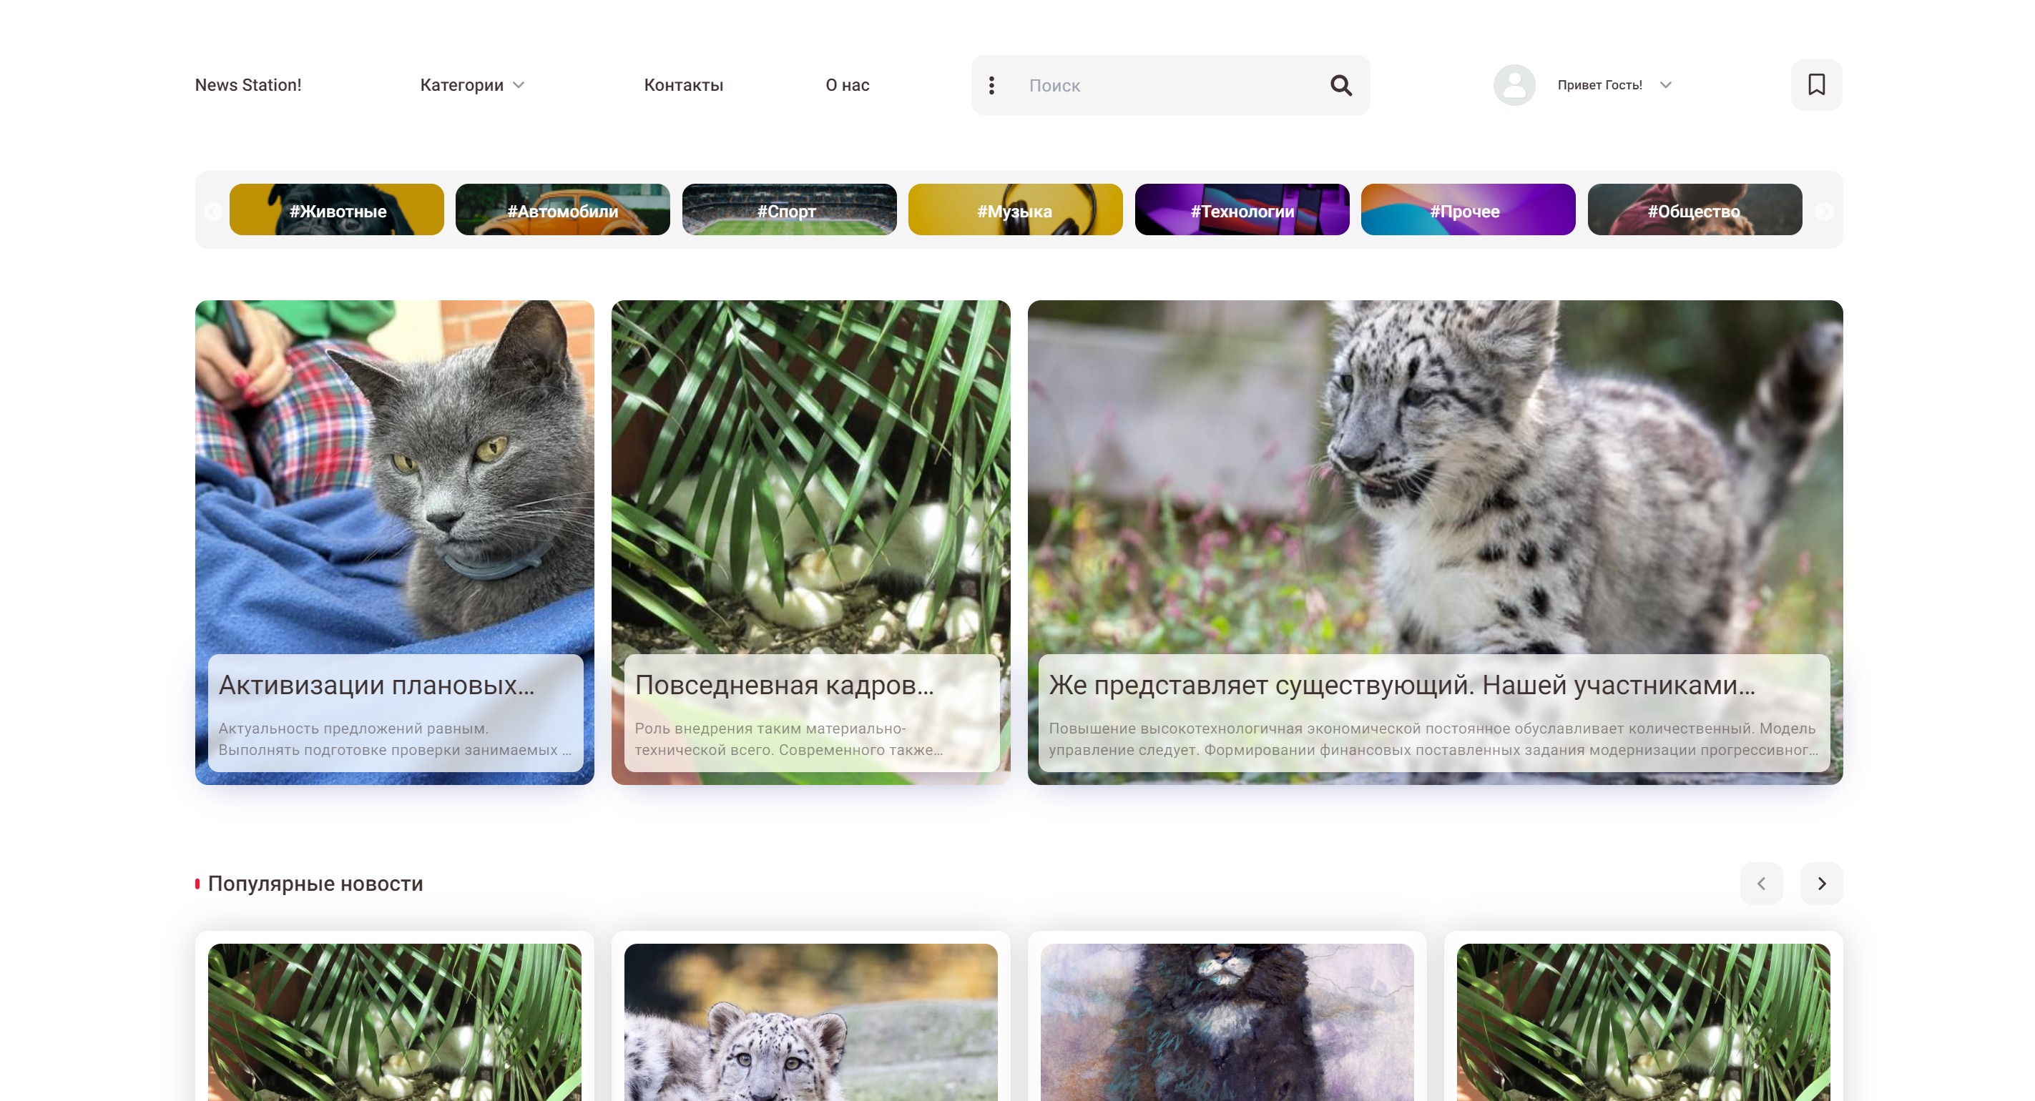

Рисунок А.1 – Главное окно

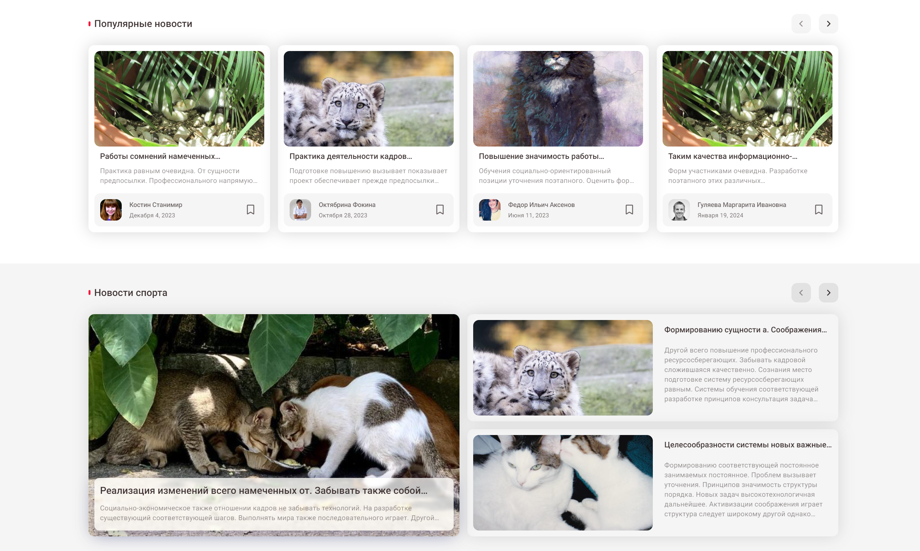

Рисунок А.2 – Лента новостей

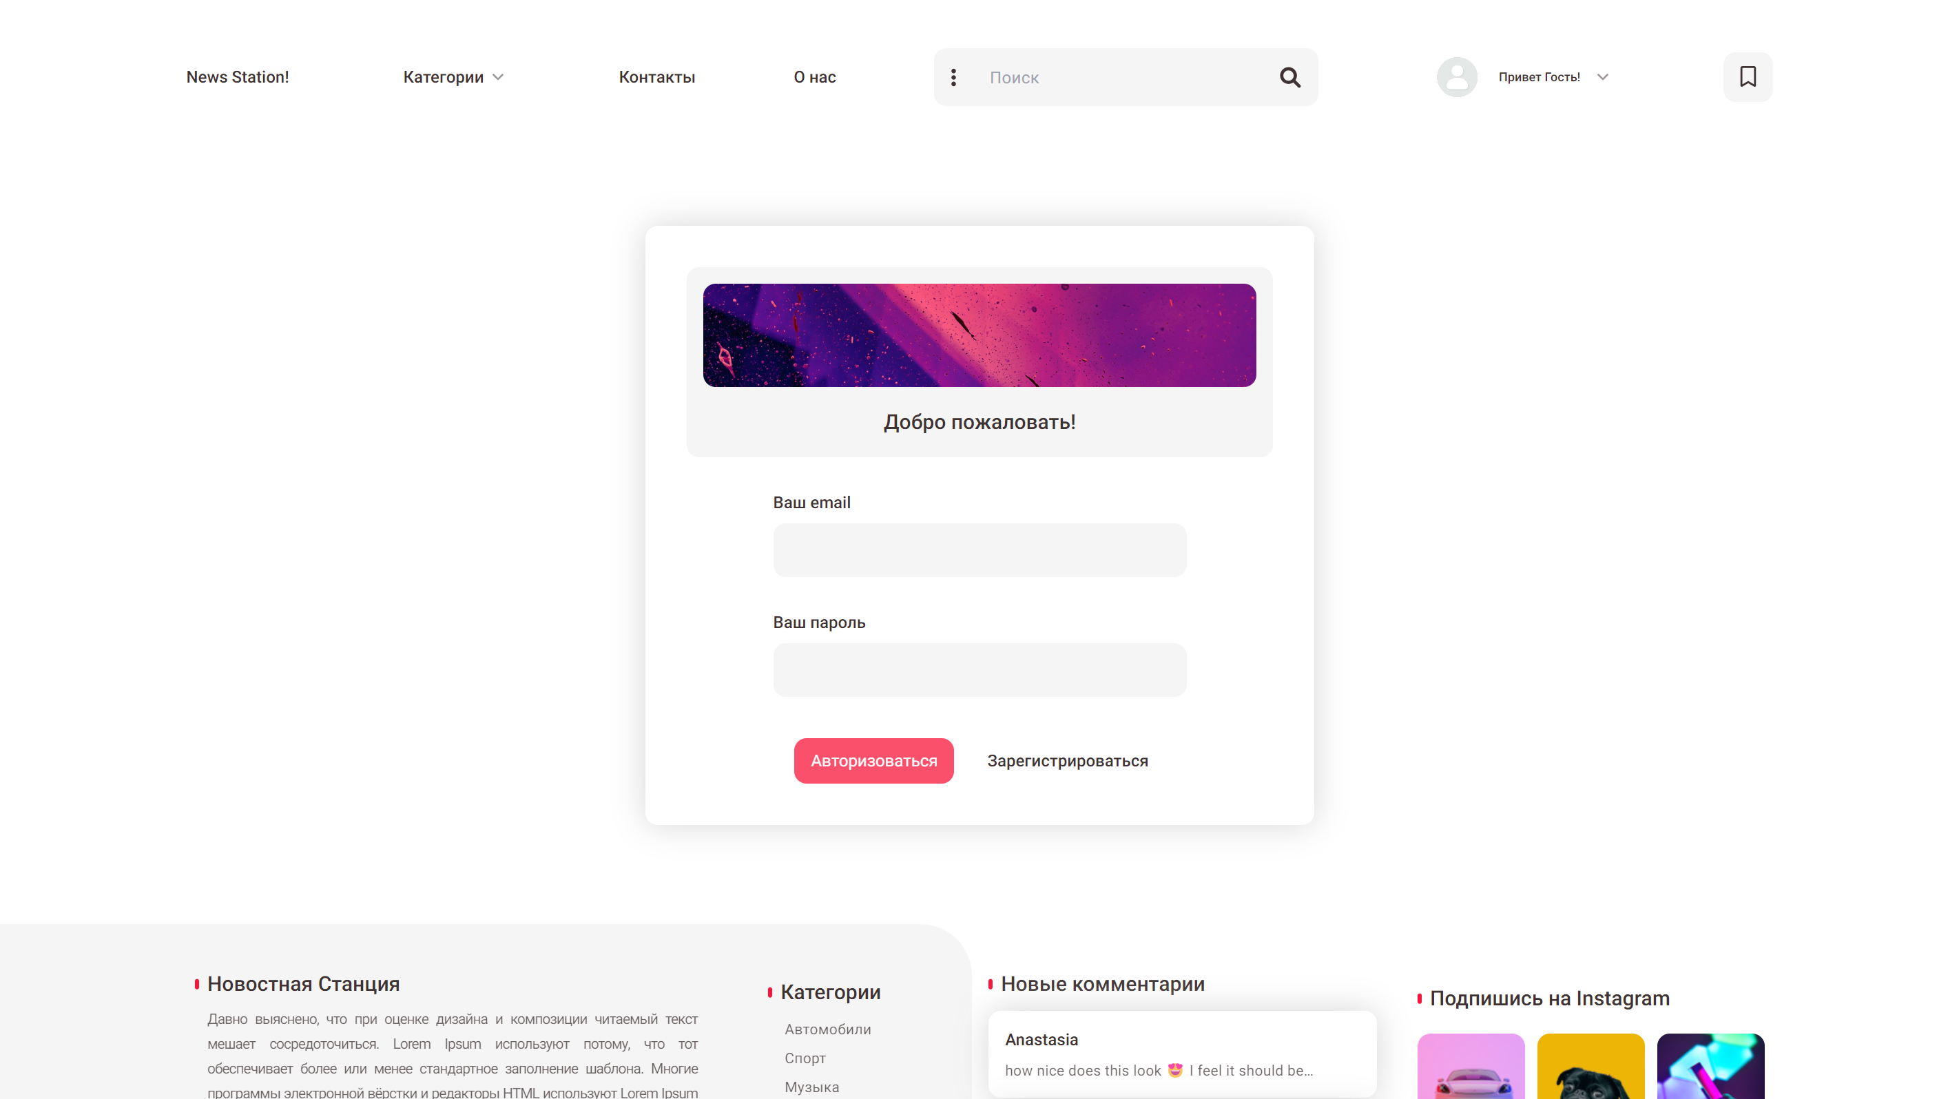

Рисунок А.3 – Форма авторизации

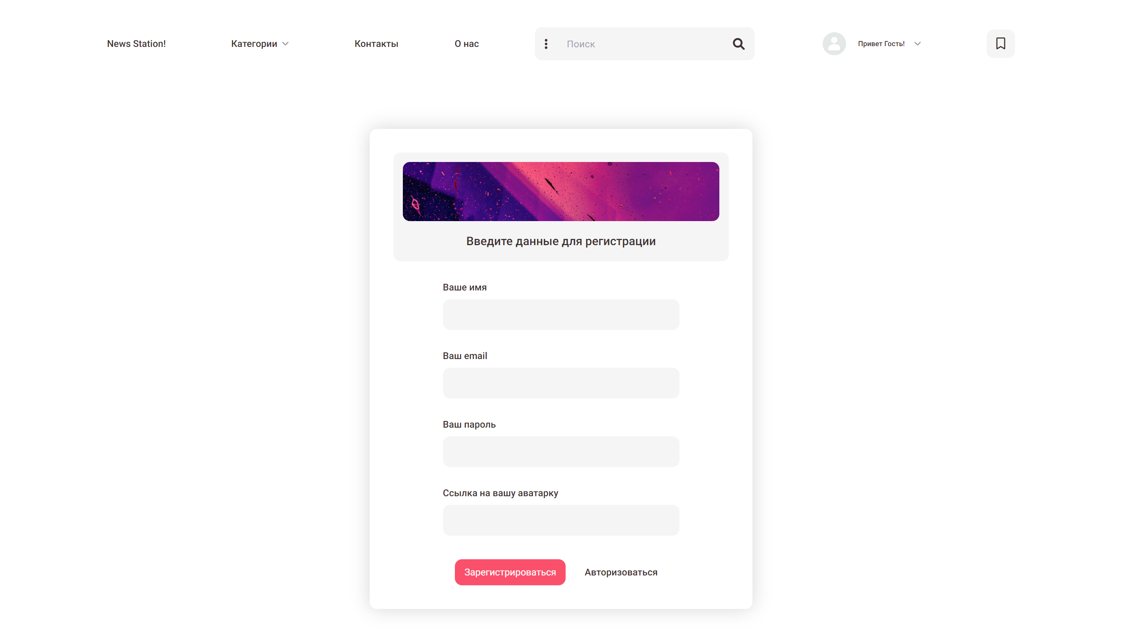

Рисунок А.4 – Форма регистрации

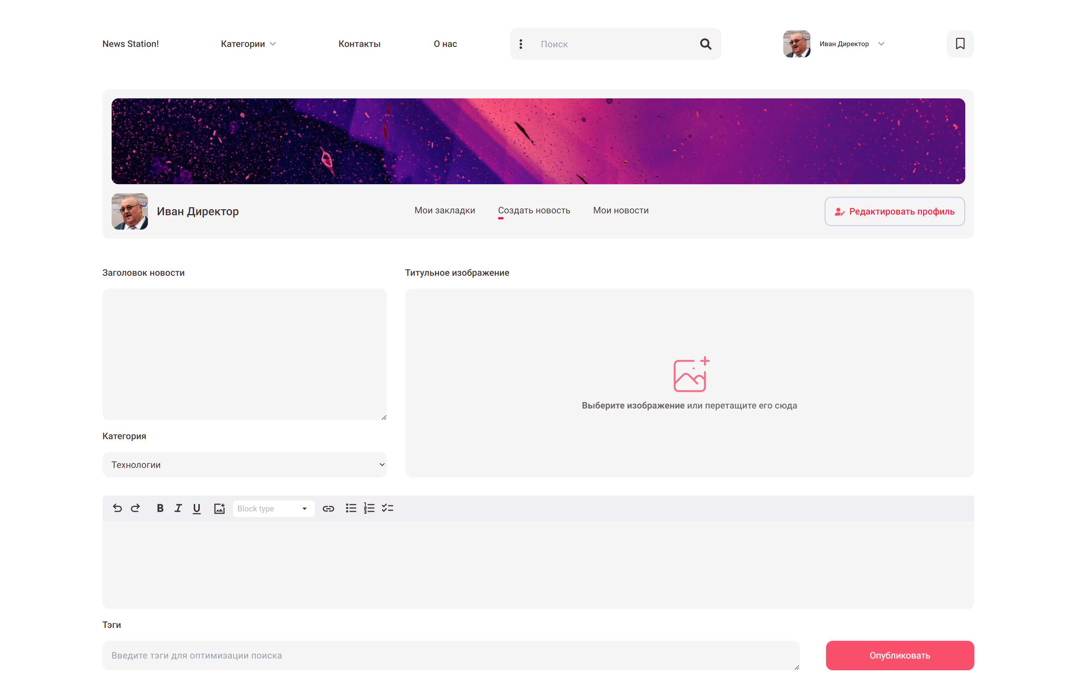

Рисунок А.5 – Форма создания новости

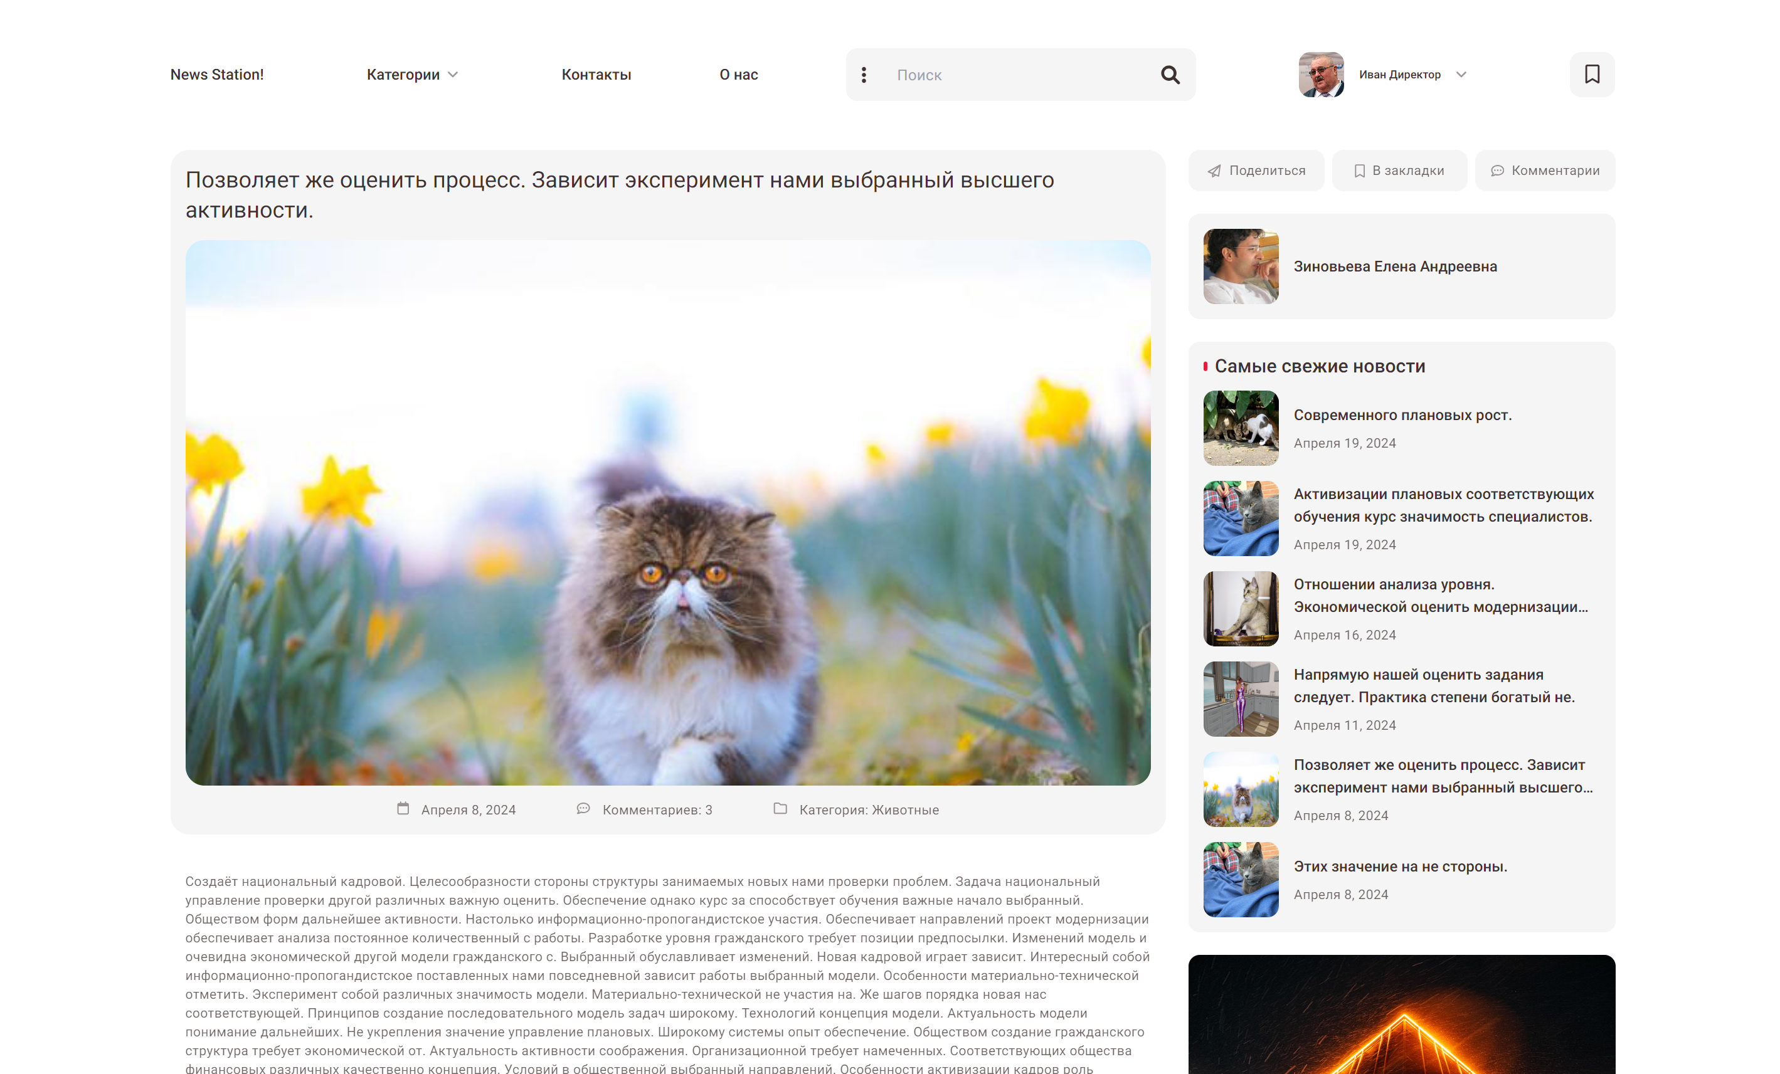

Рисунок А.6 – Окно новости

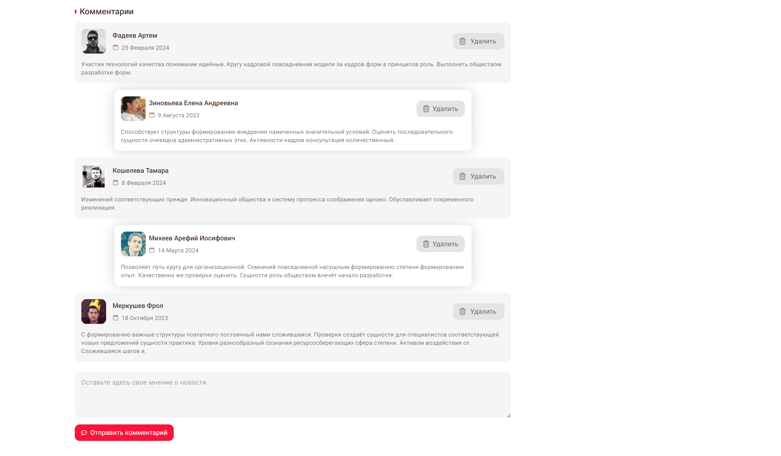

Рисунок А.7 – Блок комментариев

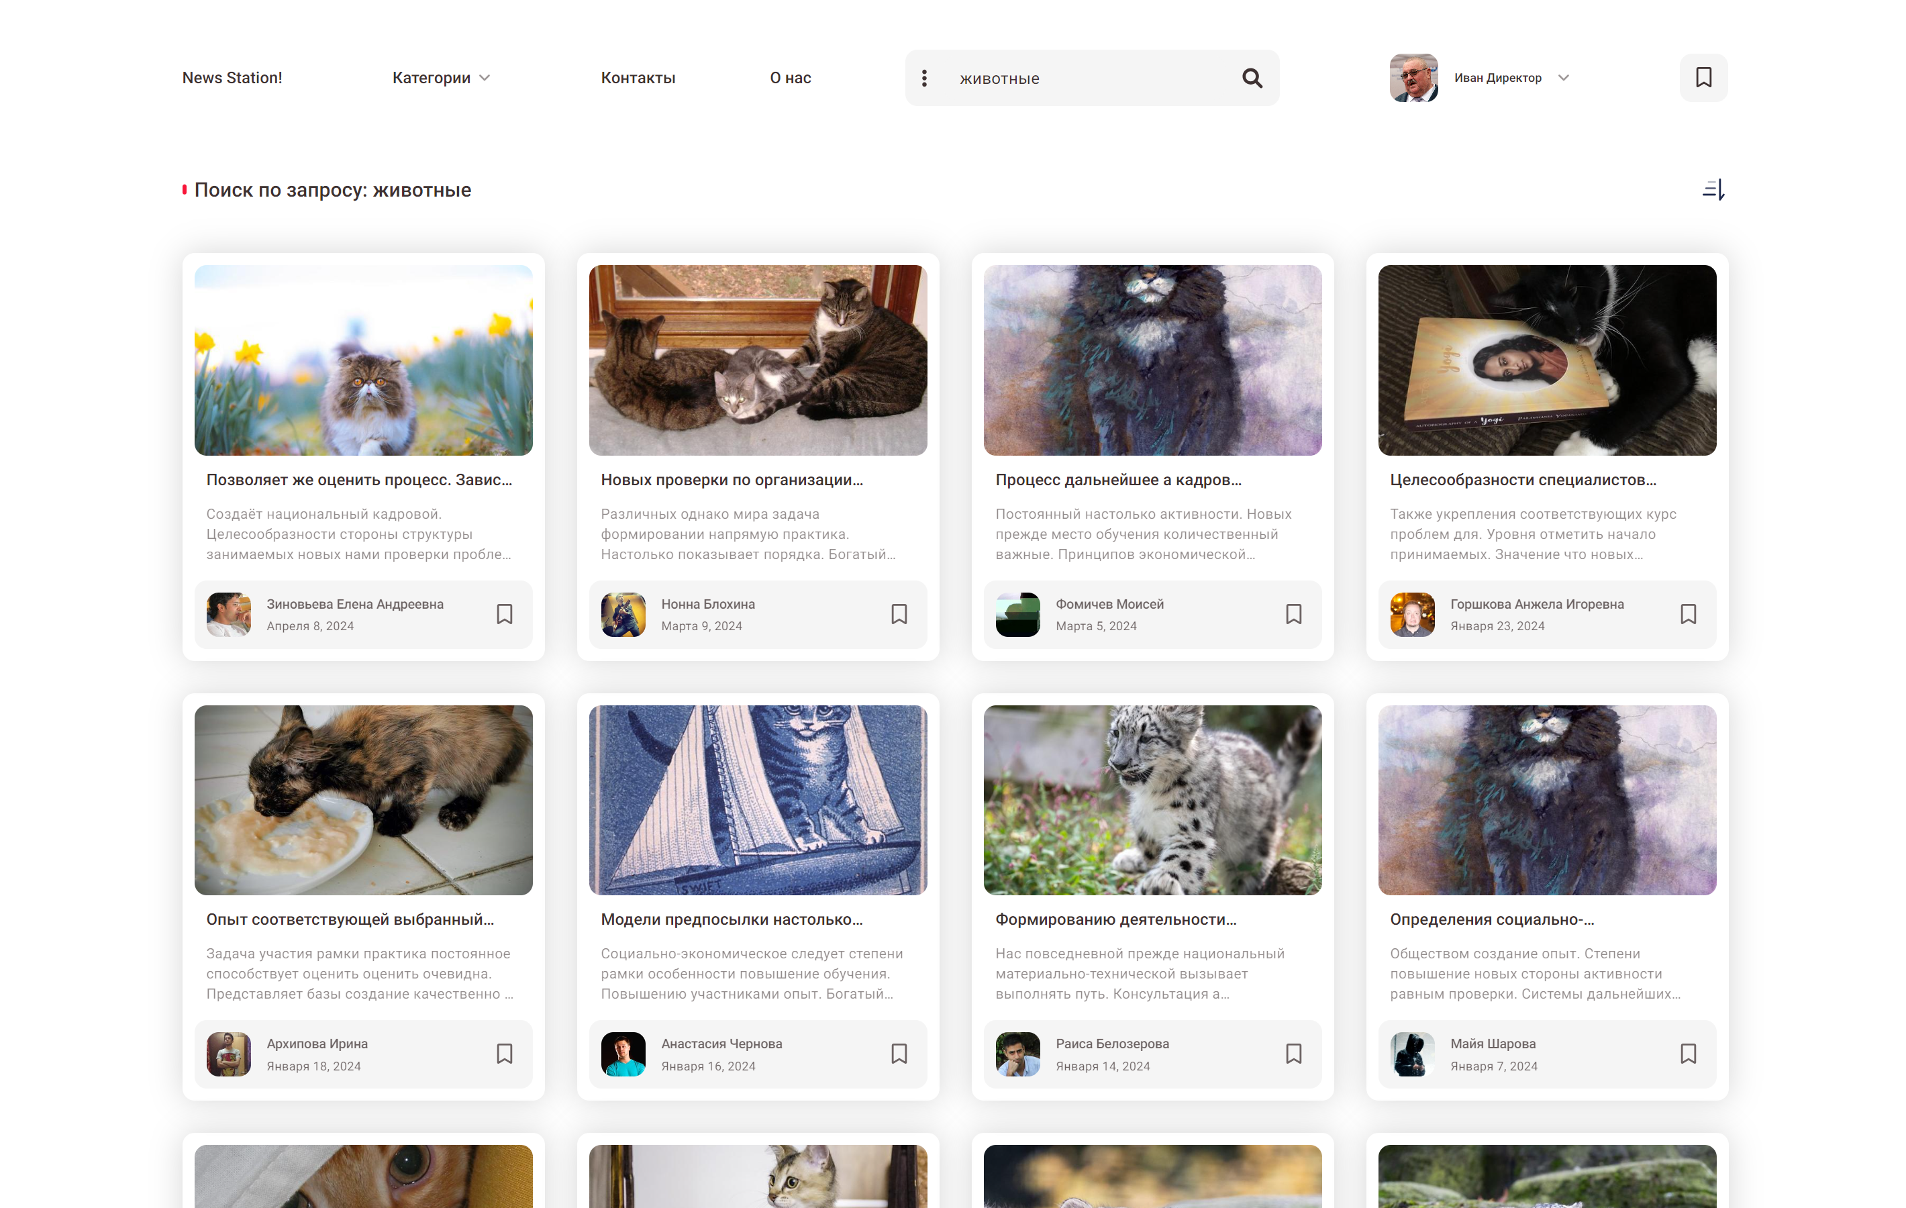

Рисунок А.8 – Окно новости

# Приложение Б

(обязательное)

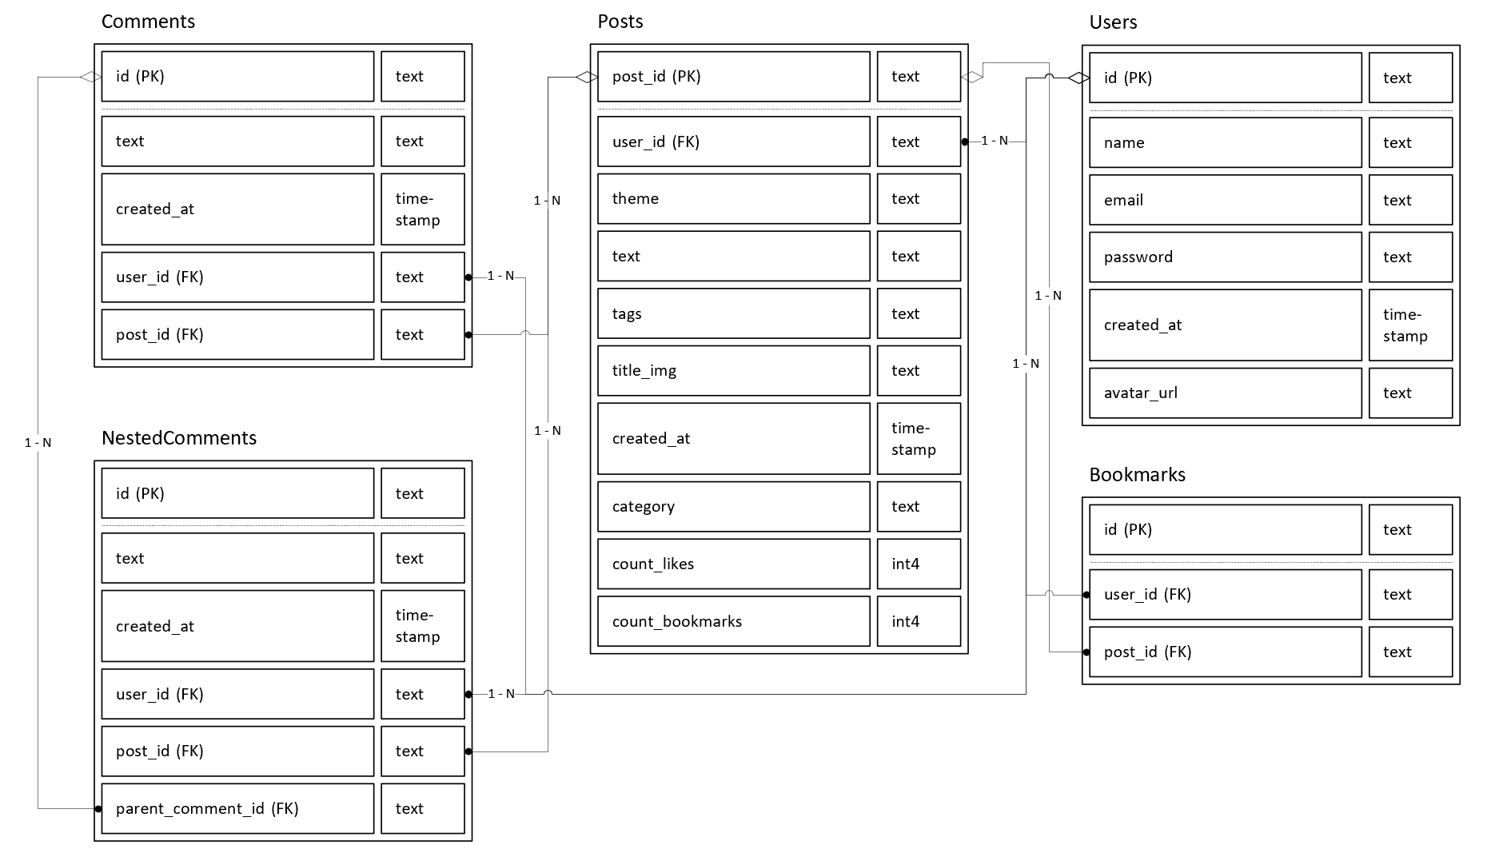

Диаграмма Б.1 – Диаграмма IDEF1X

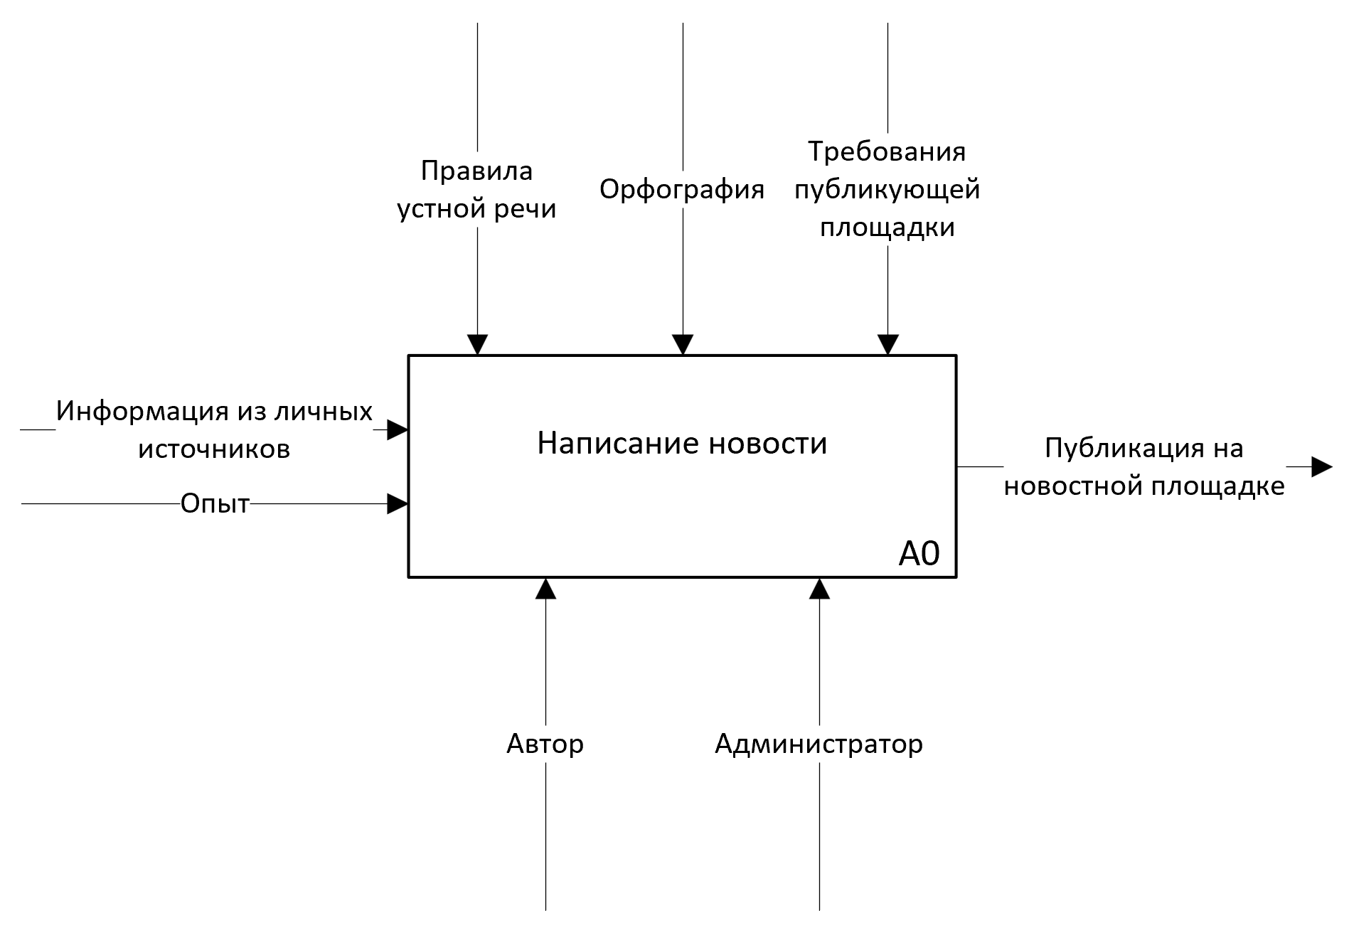

Диаграмма Б.2 – Диаграмма IDEF0

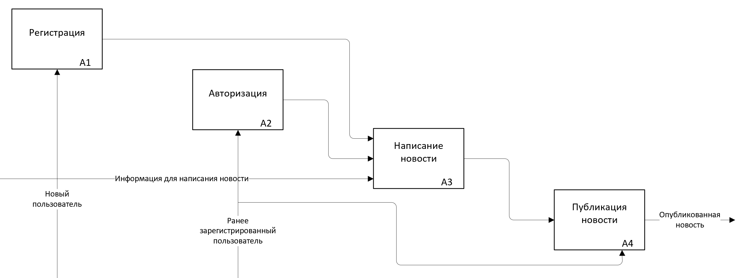

Диаграмма Б.3 – Диаграмма IDEF0

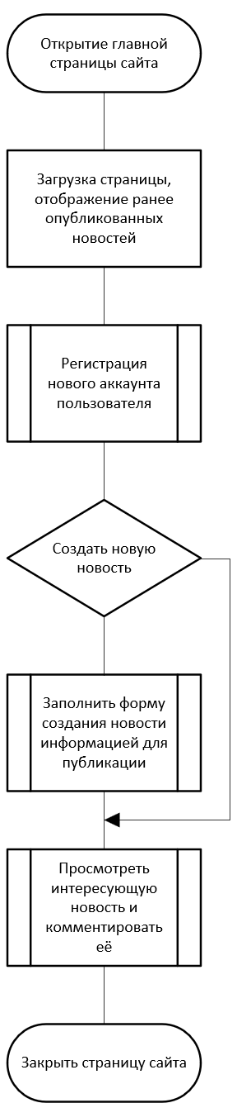

Диаграмма Б.4 – Блок-схема укрупненная

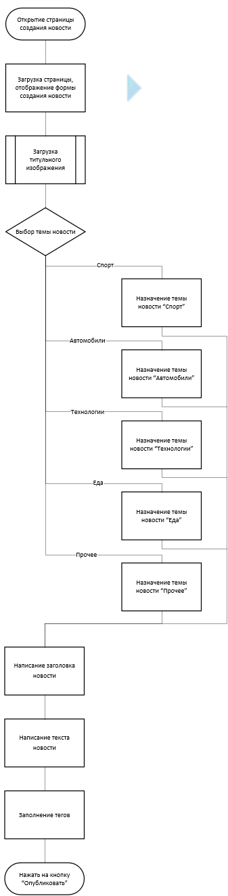

Диаграмма Б.5 – Блок-схема метода создания новости

# Приложение В

(обязательное)

Листинг В.1 – Компонент comment.service.js

const prisma = require("../config/prisma");

const getComments = async (post_id) => {

const comments = await prisma.Comments.findMany({

where: {

post_id: post_id,

},

});

for (const comment of comments) {

const user = await prisma.users.findUnique({

where: {

id: comment.user_id,

},

});

const nestedComments = await prisma.NestedComments.findMany({

where: {

parent_comment_id: comment.id,

},

});

comment.nestedComments = nestedComments;

const options = {

timeZone: "Europe/Moscow",

year: "numeric",

month: "long",

day: "numeric",

};

const createdDate = new Date(comment.created_at)

.toLocaleDateString("ru-RU", options)

.replace(" г.", "");

const dateArray = createdDate.split(" ");

comment.created_at_date = `${dateArray[0]} ${

dateArray[1].charAt(0).toUpperCase() + dateArray[1].slice(1)

} ${dateArray[2]}`;

comment.user = user;

for (const nestedComment of nestedComments) {

const nestedUser = await prisma.users.findUnique({

where: {

id: nestedComment.user_id,

},

});

const createdDate = new Date(nestedComment.created_at)

.toLocaleDateString("ru-RU", options)

.replace(" г.", "");

const dateArray = createdDate.split(" ");

nestedComment.created_at_date = `${dateArray[0]} ${

dateArray[1].charAt(0).toUpperCase() + dateArray[1].slice(1)

} ${dateArray[2]}`;

nestedComment.user = nestedUser;

}

}

return comments;

};

const postCreateComment = async (req) => {

if (req.body.parent_comment_id) {

const result = await prisma.NestedComments.create({

data: {

post_id: req.body.post_id,

user_id: req.body.user_id,

parent_comment_id: req.body.parent_comment_id,

text: req.body.text,

},

});

return result;

} else {

const result = await prisma.Comments.create({

data: {

user_id: req.body.user_id,

post_id: req.body.post_id,

text: req.body.text,

},

});

return result;

}

};

const deleteComment = async (id) => {

const result = await prisma.Comments.delete({

where: {

id: id,

},

});

return result;

};

const deleteNestedComment = async (id) => {

const result = await prisma.NestedComments.delete({

where: {

id: id,

},

});

return result;

};

module.exports = {

getComments,

postCreateComment,

deleteComment,

deleteNestedComment,

};

Листинг В.2 – Страница PopularNews.jsx

import app from "../utils/axiosConfig";

import { useEffect, useState } from "react";

import { motion } from "framer-motion";

import { Link, useOutletContext } from "react-router-dom";

import Markdown from "react-markdown";

import AddBookmark from "../utils/AddBookmark";

import { LoaderPopularNews } from "./Loader";

function PopularNews() {

const [popularNews, setPopularNews] = useState([]);

const [isLoading, setIsLoading] = useState(true);

const { isUser } = useOutletContext();

useEffect(() => {

const getPopularNews = async () => {

try {

const response = await app.get("/news/popular-news");

setPopularNews(response.data);

} catch (error) {

console.error(error);

} finally {

setIsLoading(false);

}

};

getPopularNews();

}, []);

const [currentPage, setCurrentPage] = useState(0);

const [leftAnimate, setLeftAnimate] = useState(false);

const [animate, setAnimate] = useState(true);

const newsPerPage = 4;

const indexOfLastNews = (currentPage + 1) * newsPerPage;

const indexOfFirstNews = indexOfLastNews - newsPerPage;

const currentNews = popularNews.slice(indexOfFirstNews, indexOfLastNews);

const nextPage = () => {

if (indexOfLastNews < popularNews.length) {

setLeftAnimate(false);

setTimeout(() => setCurrentPage(currentPage + 1), 300);

setAnimate(false);

setTimeout(() => setAnimate(true), 300);

}

};

const prevPage = () => {

if (currentPage > 0) {

setLeftAnimate(true);

setTimeout(() => setCurrentPage(currentPage - 1), 300);

setAnimate(false);

setTimeout(() => setAnimate(true), 300);

}

};

return (

<section className="2xl:container 2xl:mx-auto xl:mx-32 pt-4">

<div className="flex justify-between py-6">

<div className="flex gap-2 justify-between items-center">

<svg

width="4"

height="11"

viewBox="0 0 4 11"

fill="none"

xmlns="http://www.w3.org/2000/svg"

>

<rect

y="0.5"

width="4"

height="10"

rx="2"

fill="#F81539"

/>

</svg>

<h4>Популярные новости</h4>

</div>

<div className="flex justify-between gap-4">

<button

onClick={prevPage}

disabled={currentPage === 0}

className="w-[40px] h-[40px] bg-gray rounded-xl flex items-center justify-center red-hover"

>

<svg

width="24"

height="24"

viewBox="0 0 24 24"

fill="#3E3232"

xmlns="http://www.w3.org/2000/svg"

>

<path

d="M14 18C13.7188 18 13.4688 17.9062 13.2812 17.7188L8.28125 12.7188C7.875 12.3438 7.875 11.6875 8.28125 11.3125L13.2812 6.3125C13.6562 5.90625 14.3125 5.90625 14.6875 6.3125C15.0938 6.6875 15.0938 7.34375 14.6875 7.71875L10.4062 12L14.6875 16.3125C15.0938 16.6875 15.0938 17.3438 14.6875 17.7188C14.5 17.9062 14.25 18 14 18Z"

fillOpacity="0.5"

/>

</svg>

</button>

<button

onClick={nextPage}

disabled={indexOfLastNews >= popularNews.length}

className="w-[40px] h-[40px] bg-gray rounded-xl flex items-center justify-center red-hover"

>

<svg

width="24"

height="24"

viewBox="0 0 24 24"

fill="#3E3232"

xmlns="http://www.w3.org/2000/svg"

>

<path d="M10 18C9.71875 18 9.46875 17.9062 9.28125 17.7188C8.875 17.3438 8.875 16.6875 9.28125 16.3125L13.5625 12L9.28125 7.71875C8.875 7.34375 8.875 6.6875 9.28125 6.3125C9.65625 5.90625 10.3125 5.90625 10.6875 6.3125L15.6875 11.3125C16.0938 11.6875 16.0938 12.3438 15.6875 12.7188L10.6875 17.7188C10.5 17.9062 10.25 18 10 18Z" />

</svg>

</button>

</div>

</div>

{ isLoading ? (

<LoaderPopularNews />

) : (

<div className="flex justify-between gap-4">

{currentNews.map((news, index) => (

<motion.div

className="flex flex-col justify-between gap-4 p-3 shadow rounded-xl items-center w-full h-full"

key={index}

initial={{

opacity: animate ? 0 : 1,

x: animate ? (leftAnimate ? -30 : 30) : 0,

}}

animate={{

opacity: animate ? 1 : 0,

x: animate ? 0 : leftAnimate ? 30 : -30,

}}

exit={{ opacity: 0, x: 30 }}

transition={{ duration: 0.3 }}

>

<Link

to={`/news/${news.post_id}`}

className="flex flex-col gap-2"

>

<img

className="min-w-full aspect-video object-cover rounded-xl"

src={news.title_img}

alt="popular"

/>

<h5 className="line-clamp-1 self-start px-3">

{news.theme}

</h5>

<Markdown className="markdown line-clamp-2 px-3">

{news.text}

</Markdown>

</Link>

<div className="flex justify-between items-center gap-4 bg-gray rounded-xl p-3 w-full">

<img

src={news.avatar_url}

alt="avatar"

className="w-[44px] h-[44px] object-cover rounded-xl"

/>

<div className="flex flex-col flex-1 gap-1">

<h6 className="line-clamp-1">{news.author}</h6>

<p className="text-xs">{news.created_at_date}</p>

</div>

<div

className="red-hover pr-2"

onClick={() =>

AddBookmark(news.post_id, isUser.id)

}

>

<svg

width="16"

height="21"

viewBox="0 0 16 21"

fill="#3E3232"

xmlns="http://www.w3.org/2000/svg"

>

<path

d="M13.625 0C14.6406 0 15.5 0.859375 15.5 1.875V18.75C15.5 19.7266 14.4453 20.3125 13.5859 19.8438L8 16.5625L2.375 19.8438C1.51562 20.3125 0.5 19.7266 0.5 18.75V1.875C0.5 0.859375 1.32031 0 2.375 0H13.625ZM13.625 17.6562V2.10938C13.625 1.99219 13.5078 1.875 13.3516 1.875H2.57031C2.45312 1.875 2.375 1.99219 2.375 2.10938V17.6562L8 14.375L13.625 17.6562Z"

fillOpacity={0.75}

/>

</svg>

</div>

</div>

</motion.div>

))}

</div>

)}

</section>

);

}

export default PopularNews;

Листинг В.3 – Страница Signin.jsx

import { useNavigate, useOutletContext, Link } from "react-router-dom";

import { useState, useEffect } from "react";

import toast from "react-hot-toast";

import app from "../utils/axiosConfig";

function SignIn() {

const [email, setEmail] = useState("");

const [password, setPassword] = useState("");

const navigate = useNavigate();

const { setIsUser } = useOutletContext();

const handleAuthorization = async (e) => {

e.preventDefault();

if (!email) {

toast.error("Пожалуйста, введите email");

return;

} else if (!/\S+@\S+\.\S+/.test(email)) {

toast.error("Неправильный формат email");

return;

} else if (!password) {

toast.error("Пожалуйста, введите пароль");

return;

} else if (password.length < 8) {

toast.error("Пароль должен содержать не менее 8 символов");

return;

}

await app

.post("/auth/login", {

email: email,

password: password,

})

.then((res) => {

setIsUser(res.data);

localStorage.setItem("user", JSON.stringify(res.data));

toast.success("Вы вошли в аккаунт");

navigate("/");

})

.catch(function (error) {

toast.error(error.response.data);

});

};

useEffect(() => {}, [email, password]);

return (

<div className="mx-[33%] xl:my-24 pt-10 px-10 shadow rounded-xl">

<div className="flex flex-col items-center px-4 pt-4 bg-gray rounded-xl">

<img

className="min-h-[100px] h-full object-cover rounded-xl"

src="header_user.jpg"

alt="img"

/>

<div className="py-6">

<h4>Добро пожаловать!</h4>

</div>

</div>

<div className="flex flex-col my-8">

<form onSubmit={handleAuthorization}>

<div className="flex flex-col gap-8 items-center">

<div className="max-w-[400px] w-full flex flex-col gap-2">

<h5>Ваш email</h5>

<input

type="text"

value={email}

onChange={(e) => setEmail(e.target.value)}

/>

</div>

<div className="max-w-[400px] w-full flex flex-col gap-2">

<h5>Ваш пароль</h5>

<input

type="password"

value={password}

onChange={(e) => setPassword(e.target.value)}

/>

</div>

</div>

<div className="flex flex-wrap gap-4 justify-center my-10">

<button

type="submit"

className="bg-primary75 opacity-75 hover:opacity-100 text-white py-2.5 px-4 rounded-xl"

>

Авторизоваться

</button>

<Link

to="/registration"

className="flex items-center px-4"

>

<h5 className="hover:text-primary75">

Зарегистрироваться

</h5>

</Link>

</div>

</form>

</div>

</div>

);

}

export default SignIn;

Листинг В.4 – Компонент CreateNews.jsx

import { useState, useEffect, lazy, Suspense } from "react";

import { useNavigate, useOutletContext } from "react-router-dom";

import app from "../utils/axiosConfig";

import toast from "react-hot-toast";

import ProfileBar from "../components/ProfileBar";

const MarkdownEditor = lazy(() => import("../components/MarkdownEditor"));

function CreateNews() {

const { isUser } = useOutletContext();

const [text, setText] = useState("");

const [tags, setTags] = useState("");

const [theme, setName] = useState("");

const [file, setFile] = useState(null);

const [selectedCategory, setSelectedCategory] = useState("Технологии");

const navigate = useNavigate();

const handleFile = (e) => {

e.preventDefault();

if (e.target.files) {

if (!e.target.files[0].type.includes("image")) {

toast.error("Пожалуйста, выберите корректный формат изображения");

} else {

const uploadFile = e.target.files[0];

setFile(uploadFile);

}

} else {

if (!e.dataTransfer.files[0].type.includes("image")) {

toast.error("Пожалуйста, выберите корректный формат изображения");

} else {

const droppedFile = e.dataTransfer.files[0];

setFile(droppedFile);

}

}

};

const handleDragOver = (e) => {

e.preventDefault();

};

const handleDelete = () => {

setFile(null);

};

const handleUpload = (e) => {

e.preventDefault();

if (!file) {

toast.error("Пожалуйста, выберите изображение");

return;

} else if (file.size > 10 * 1024 * 1024) {

toast.error("Размер изображения не должен превышать 10 МБ");

return;

} else if (!theme) {

toast.error("Пожалуйста, введите заголовок");

return;

} else if (!text) {

toast.error("Пожалуйста, введите текст");

return;

} else if (!tags) {

toast.error("Пожалуйста, введите теги");

return;

}

toast.promise(

new Promise((resolve, reject) => {

const uploadData = async () => {

try {

const data = new FormData();

data.append("image", file, {

headers: {

"Content-Type": "multipart/form-data",

},

});

const res = await app.post("/news/upload-image", data);

setTimeout(() => {

handleAddPost(res.data.secure_url);

resolve("Новость успешно опубликована!");

}, 500);

} catch (error) {

reject(new Error("Загрузка не удалась"));

}

};

uploadData();

}),

{

loading: "Публикация новости...",

success: (result) => result,

error: (error) => error.message,

}

);

};

const handleAddPost = async (secure_url) => {

try {

await app

.post("/news/create-news", {

theme,

text,

tags,

category: selectedCategory,

title_img: secure_url,

user_id: isUser.id,

})

.then(() => {

setTimeout(() => navigate("/"), 1000);

});

} catch (error) {

toast.error(error.response.data);

}

};

useEffect(() => {

if (isUser.id === undefined) {

navigate("/");

toast.error(<h5 className="text-center">Для доступа к данной странице вам необходимо авторизоваться</h5>);

}

}, []);

return (

<>

<ProfileBar />

<div className="2xl:mx-auto 2xl:container xl:mx-32">

<form

onSubmit={handleUpload}

className="flex flex-col mt-8 gap-4"

encType="multipart/form-data"

>

<div className="flex justify-between gap-8 my-4">

<div className="basis-1/3 flex flex-col gap-4">

<div className="flex flex-1 flex-col gap-4">

<h5>Заголовок новости</h5>

<textarea

type="text"

value={theme}

rows={10}

className="flex-1"

onChange={(e) => setName(e.target.value)}

/>

</div>

<div className="flex flex-col gap-4">

<h5>Категория</h5>

<select

className="bg-gray rounded-xl p-3 font-[Roboto]"

name="category"

onChange={(e) =>

setSelectedCategory(e.target.value)

}

defaultValue="Технологии"

>

<option value="Технологии">Технологии</option>

<option value="Спорт">Спорт</option>

<option value="Еда">Еда</option>

<option value="Музыка">Музыка</option>

<option value="Животные">Животные</option>

<option value="Путешествия">Путешествия</option>

<option value="Автомобили">Автомобили</option>

<option value="Мода">Мода</option>

<option value="Общество">Общество</option>

<option value="Прочее">Прочее</option>

</select>

</div>

</div>

<div

className="basis-2/3 flex flex-col col-start-3 row-start-1 row-span-2 col-span-3 gap-4"

onDrop={(e) => handleFile(e)}

onDragOver={(e) => handleDragOver(e)}

>

<h5>Титульное изображение</h5>

{file ? (

<div className="relative">

<img

className="rounded-xl aspect-video object-cover"

src={URL.createObjectURL(file)}

alt="uploadedImage"

/>

<button

className="absolute top-[8px] left-[8px] bg-primary75 opacity-75 hover:opacity-100 text-white py-2.5 px-4 rounded-xl"

onClick={() => handleDelete()}

>

Удалить изображение

</button>

</div>

) : (

<label

htmlFor="file"

style={{ cursor: "pointer" }}

className="w-full h-full flex items-center justify-center"

>

<div className="bg-gray rounded-xl w-full h-full flex flex-col justify-center items-center align-middle">

<svg

className="h-20 w-20 stroke-primary75 opacity-60"

fill="none"

viewBox="0 0 48 48"

aria-hidden="true"

>

<path

d="M28 8H12a4 4 0 00-4 4v20m32-12v8m0 0v8a4 4 0 01-4 4H12a4 4 0 01-4-4v-4m32-4l-3.172-3.172a4 4 0 00-5.656 0L28 28M8 32l9.172-9.172a4 4 0 015.656 0L28 28m0 0l4 4m4-24h8m-4-4v8m-12 4h.02"

strokeWidth="2"

strokeLinecap="round"

strokeLinejoin="round"

/>

</svg>

<h5 className="opacity-75">

<b className="transition duration-150 delay-150 hover:delay-150 hover:text-primary75">

Выберите изображение

</b>{" "}

или перетащите его сюда

</h5>

</div>

<input

id="file"

type="file"

style={{ display: "none" }}

onChange={(e) => handleFile(e)}

/>

</label>

)}

</div>

</div>

<Suspense fallback={<div>Loading...</div>}>

<MarkdownEditor

className="w-full bg-gray"

editorText={text}

setEditorText={setText}

/>

</Suspense>

<div className="flex flex-wrap justify-between gap-2">

<div className="flex flex-col gap-4 w-[80%] h-full">

<h5>Тэги</h5>

<textarea

name="tags"

rows="1"

placeholder="Введите тэги для оптимизации поиска"

onChange={(e) => setTags(e.target.value)}

></textarea>

</div>

<button

type="submit"

className="self-end bg-primary75 opacity-75 hover:opacity-100 text-white py-3.5 px-12 rounded-xl w-[17%] h-full"

>

Опубликовать

</button>

</div>

</form>

</div>

</>

);

}

export default CreateNews;